Castellano

DIPTONGOS Y TRIPTONGOS

Fíjate en el nombre que aparece en esta ilustración.
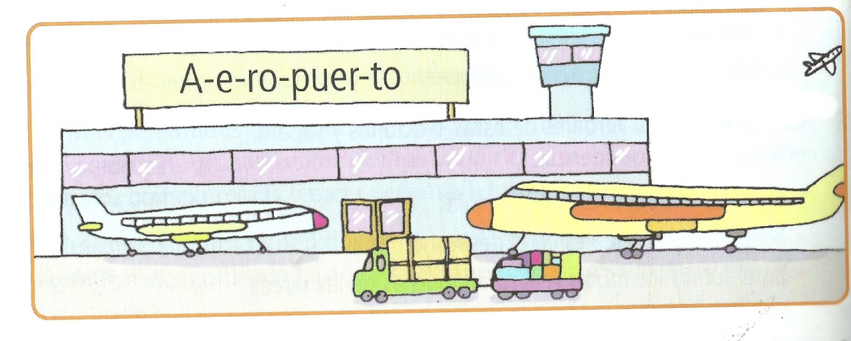

La palabra aeropuerto tiene cinco sílabas y dos parejas de vocales consecutivas (ae y ue). La primera forma un hiato y la segunda, un diptongo.

Un diptongo es la unión de dos vocales pronunciadas en la misma sílaba.
Por ejemplo: de-sier-to, can-ción.
El diptongo puede estar formado por una vocal abierta (a,e,o) y otra cerrada (i,u) o por dos vocales cerradas (i,u). Por ejemplo: vier-nes, cui-dar.
Un triptongo es la unión de tres vocales en una misma sílaba.
Por ejemplo: a-ve-ri-guáis, miau.
El triptongo siempre está formado por una vocal cerrada, otra abierta y otra cerrada.
Por ejemplo: lim-piáis.
Tanto en los diptongos como en los triptongos la h intercalada entre vocales no impide su formación. Por ejemplo: ahu-yen-tar.
En el caso de la letra y final de una palabra, esta suena como i y puede formar un diptongo o triptongo con otras vocales. Por ejemplo: jer-sey, buey.
Las palabras con diptongo y triptongo se acentúan según las reglas generales de acentuación. Por ejemplo: la palabra a-vión lleva tilde porque es una palabra aguda terminada en -n.

1. Separa en sílabas las siguientes palabras y rodea los diptongos:

ruido guardabosques
adiós prohibido
acuífero ausencia
Lleida murciélago

2. Clasifica estas palabras según tengan diptongo o triptongo:

Paraguay bailéis camión ahumado guau enviéis

Diptongo | Triptongo

DIPTONGOS Y TRIPTONGOS CON TILDE

 | Formado por... | Lleva tilde en...
Diptongo | Vocal abierta + vocal cerrada o viceversa | La vocal abierta  Por ejemplo: bon-sái,  huér-fa-no
 | Dos vocales cerradas | La segunda vocal  Por ejemplo: lin-güís-ti-co
Triptongo | Vocal cerrada + vocal abierta + vocal cerrada | La vocal abierta  Por ejemplo: en-su-ciéis

3. A algunas de estas palabras les falta la tilde. Escribe la tilde a las palabras que la necesiten y posteriormente clasificalas.

Ciudadano huesped naufrago cuidate

acción inferior lentejuela automovil

Llevan tilde | No llevan tilde

